RAPORT EWALUACYJNY
STANDARDÓW OCHRONY MAŁOLETNICH
DOMU REKOLEKCYJNEGO IM. BŁ. KAROLINY W RZESZOWIE
Ewaluacja po dwóch latach stosowania Standardów
Rzeszów, lipiec 2026 r.
Cel raportu. Celem raportu jest ocena aktualności, przejrzystości i praktycznej skuteczności Standardów Ochrony Małoletnich obowiązujących w Domu Rekolekcyjnym im. bł. Karoliny w Rzeszowie, wskazanie obszarów wymagających doprecyzowania oraz przedstawienie propozycji uzupełnienia dokumentu o zasady ochrony małoletnich z niepełnosprawnościami, specjalnymi potrzebami edukacyjnymi i innymi szczególnymi potrzebami
1. Podstawa i zakres ewaluacji
Ewaluację przeprowadzono po dwóch latach stosowania Standardów Ochrony Małoletnich w Domu Rekolekcyjnym im. bł. Karoliny w Rzeszowie. Analizie poddano zarówno treść obowiązującego dokumentu, jak i praktyczną ocenę osób korzystających ze Standardów w pracy, posłudze, organizacji pobytów oraz opiece nad dziećmi i młodzieżą.
Badanie obejmowało ocenę: jasności i jednoznaczności zapisów, aktualności Standardów wobec obecnych form działalności Domu, wystarczalności zasad bezpiecznych relacji i katalogu zachowań niedozwolonych, czytelności procedur interwencji, precyzji zasad zgłaszania i dokumentowania zdarzeń oraz poziomu ochrony zapewnianego małoletnim, opiekunom, wychowawcom, wolontariuszom, pracownikom i osobom zarządzającym.
Podstawę oceny stanowią: anonimowa ankieta ewaluacyjna przeprowadzona w czerwcu 2026 r., analiza obowiązujących Standardów, wnioski wynikające z konsultacji z Kuratorium Oświaty oraz analiza Rozporządzenia Ministra Edukacji z dnia 27 maja 2026 r. zmieniającego rozporządzenie w sprawie wypoczynku dzieci i młodzieży (Dz.U. z 2026 r. poz. 704). Nowy wzór karty kwalifikacyjnej uczestnika wypoczynku zawiera odrębne pole dotyczące specjalnych potrzeb edukacyjnych, w szczególności potrzeb wynikających z niepełnosprawności, niedostosowania społecznego lub zagrożenia niedostosowaniem społecznym.
2. Metoda badania ankietowego
W ankiecie uczestniczyły 63 osoby. Respondenci oceniali sześć kluczowych obszarów w skali od 1 do 5:
1 - zdecydowanie nie
2 - raczej nie
3 - trudno powiedzieć
4 - raczej tak
5 - zdecydowanie tak
Za oceny pozytywne przyjęto odpowiedzi 4 i 5. Wszystkie udzielone odpowiedzi mieściły się w tej kategorii, przy czym zdecydowaną większość stanowiły oceny 5.
3. Wyniki ankiety przeprowadzonej w czerwcu 2026 r.
Pytanie | Oceniany obszar | Średnia
1 | Jasność, zrozumiałość i jednoznaczność zapisów | 5,00
2 | Aktualność Standardów i adekwatność do działalności Domu | 4,98
3 | Wystarczalność zasad bezpiecznych relacji i katalogu zachowań niedozwolonych | 4,97
4 | Czytelność procedur reagowania i podział działań | 5,00
5 | Precyzja zgłaszania, dokumentowania i przechowywania informacji | 4,95
6 | Ochrona małoletnich oraz osób sprawujących opiekę i pracowników | 5,00
Średnia łączna dla wszystkich sześciu obszarów: 4,98 / 5,00.
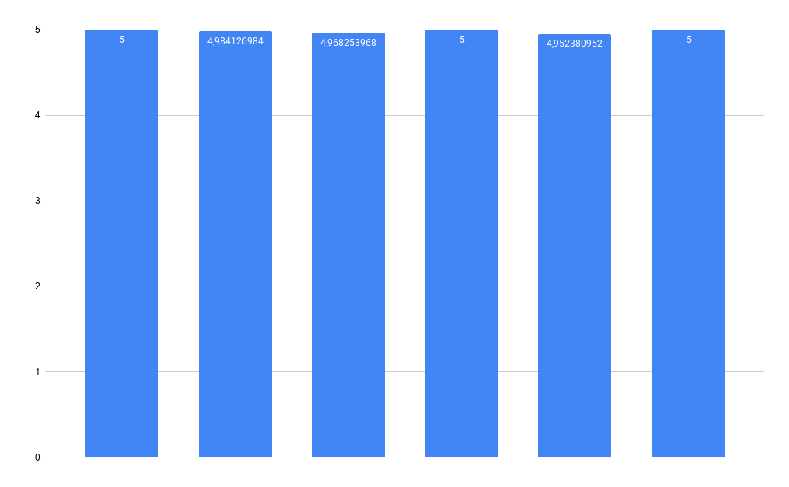
Wykres 1. Średnie oceny sześciu obszarów ankiety ewaluacyjnej (skala 1-5).
4. Ocena wyników i wnioski z ankiety
Wniosek 1: wyniki ankiety nie wskazują na potrzebę zasadniczej przebudowy Standardów. Dokument został oceniony jako jasny, aktualny, adekwatny do działalności Domu i możliwy do stosowania w praktyce. Procedury reagowania zostały ocenione najwyżej, podobnie jak poziom ochrony zapewniany małoletnim i osobom sprawującym nad nimi opiekę.
Wniosek 2: najniższa, choć nadal bardzo wysoka, średnia 4,95 dotyczy precyzji zasad zgłaszania, dokumentowania
i przechowywania informacji. Nie oznacza to stwierdzenia istotnych braków, ale przemawia za okresowym przypominaniem personelowi podziału odpowiedzialności oraz za stosowaniem jednolitych formularzy dokumentowania interwencji.
Wniosek 3: niezależnie od bardzo wysokiej oceny użytkowników zasadne jest wyraźne uzupełnienie Standardów o ochronę dzieci z niepełnosprawnościami, specjalnymi potrzebami edukacyjnymi oraz innymi szczególnymi potrzebami. Obowiązujący dokument odwołuje się do godności, bezpieczeństwa i ochrony osób niepełnosprawnych oraz reguluje pomoc przy czynnościach intymnych, lecz nie zawiera jednego, kompleksowego zestawu zasad odnoszących się do komunikacji, rozpoznania potrzeb, zwiększonego ryzyka krzywdzenia i dostosowania interwencji.
5. Analiza obowiązujących Standardów
Obowiązujące Standardy zawierają liczne rozwiązania sprzyjające bezpieczeństwu małoletnich: rozdzielają zasady przyjmowania grup zorganizowanych i gości indywidualnych, określają reguły zakwaterowania, ochrony intymności, identyfikacji relacji dziecka z osobą dorosłą, bezpiecznych spotkań indywidualnych, reagowania na podejrzenie krzywdy, weryfikacji personelu oraz cyklicznych szkoleń.
W preambule wskazano, że dokument ma tworzyć środowisko bezpieczne i przyjazne małoletnim oraz osobom niepełnosprawnym. W części dotyczącej grup zorganizowanych uregulowano także udzielanie wsparcia przy czynnościach intymnych. Są to ważne podstawy, jednak rozproszone zapisy nie określają wprost pełnej procedury ochrony dziecka ze szczególnymi potrzebami, zwłaszcza na etapie pozyskiwania informacji od rodzica lub opiekuna, dostosowania komunikacji, organizowania niezbędnej pomocy i prowadzenia rozmowy interwencyjnej.
Rozporządzenie z 27 maja 2026 r. dotyczy organizacji wypoczynku dzieci i młodzieży. Jego nowy wzór karty kwalifikacyjnej nie tworzy samodzielnie odrębnego obowiązku dla każdego pobytu w domu rekolekcyjnym, ale stanowi istotny standard organizacyjny wszędzie tam, gdzie Dom jest organizatorem wypoczynku albo przyjmuje grupę, której pobyt ma taki charakter. Zasadne jest więc przeniesienie tego podejścia także do wewnętrznych Standardów Domu.
6. Zmiany w Standardach
Rekomenduje się zachowanie obecnej konstrukcji dokumentu i wprowadzenie zmiany punktowej. Nowy podrozdział najlepiej będzie umieszczony po części „Procedury przyjmowania osób małoletnich i/lub bezbronnych w Domu Rekolekcyjnym”, po dotychczasowym punkcie 12, a przed częścią „Procedury dotyczące osób odpowiedzialnych za Dom Rekolekcyjny i pracowników”. Takie miejsce łączy zasady przyjmowania gości z praktycznym obowiązkiem rozpoznania i uwzględnienia szczególnych potrzeb dziecka.

TEKST DO WŁĄCZENIA DO STANDARDÓW
ZASADY OCHRONY MAŁOLETNICH Z NIEPEŁNOSPRAWNOŚCIAMI ORAZ ZE SZCZEGÓLNYMI POTRZEBAMI
Małoletnim z niepełnosprawnościami, specjalnymi potrzebami edukacyjnymi oraz innymi szczególnymi potrzebami zapewnia się ochronę z uwzględnieniem ich indywidualnej sytuacji, możliwości komunikacyjnych, stanu zdrowia i stopnia samodzielności.
Przed rozpoczęciem pobytu lub udziałem w wydarzeniu organizator uzyskuje od rodzica albo opiekuna prawnego informacje niezbędne do zapewnienia bezpieczeństwa i właściwego wsparcia, w szczególności dotyczące sposobu komunikowania się, potrzebnej pomocy oraz postępowania w sytuacjach trudnych lub nagłych.
Personel dostosowuje sposób komunikacji do wieku i możliwości małoletniego, upewnia się, że przekazywane informacje zostały zrozumiane, oraz umożliwia dziecku zgłaszanie potrzeb i niepokojących zdarzeń
w dostępny dla niego sposób.
Pomoc w przemieszczaniu się, czynnościach higienicznych lub innych czynnościach osobistych udzielana jest wyłącznie w niezbędnym zakresie, z poszanowaniem godności, intymności i możliwie największej samodzielności małoletniego.
Personel uwzględnia, że małoletni ze szczególnymi potrzebami może być bardziej narażony na przemoc, zaniedbanie, manipulację, wykluczenie lub wykorzystanie zależności. Każde jego zgłoszenie traktuje się z należytą powagą, dostosowując rozmowę i procedurę interwencji do możliwości komunikacyjnych dziecka.
Niedopuszczalne jest wyśmiewanie, zawstydzanie, izolowanie, lekceważenie, nadmierne wyręczanie ani wykorzystywanie zależności małoletniego wynikającej z niepełnosprawności, stanu zdrowia lub szczególnych potrzeb.

W wersji skróconej standardów nie zostanie dokonana żadna zmiana – wersja skrócona jako skierowana bezpośrednio do małoletnich, nie musi dotykać tematu szczególnych potrzeb uczestników
z niepełnosprawnościami, ponieważ w tej wersji każdy interpretuje swoje potrzeby jako indywidualne.

Załącznik nr 1. Ankieta ewaluacyjna Standardów Ochrony Małoletnich w Domu Rekolekcyjnym im. bł. Karoliny
w Rzeszowie

Załącznik nr 2. Wykres wyników ankiety
Średnie oceny pytań 1-6; liczba respondentów: 63.

